本 科 毕 业 设 计 (论 文)

题目：软包锂电池组装与测试研究

摘 要
本论文以软包锂电池组装与测试为研究对象，通过对锂电池的基本原理、组成结构和制造工艺进行分析，探讨了软包锂电池的组装工艺和测试方法。首先介绍了锂电池的基本原理和组成结构，包括正负极材料、隔膜、电解液等。然后详细讨论了软包锂电池的组装过程，包括正负极材料的处理、电极制备、隔膜贴合、电解液注入、封口等。同时，针对软包锂电池组装过程中容易出现的问题，提出了相应的解决方案。最后，最后，在不同温度下，利用恒流对软包电池的有效容量、循环寿命进行了测试分析，利用交流对软包锂电池的内阻进行了测试分析。通过测试，分析了温度对电池的有效容量、循环寿命和内阻的影响，为锂电池的制造和应用提供了一定的参考价值。

关键词：“软包锂电池组装” “测试” “性能” “可靠性”

Abstract
This paper focuses on the assembly and testing of soft-pack lithium-ion batteries. By analyzing the basic principles, composition, and manufacturing processes of lithium-ion batteries, the assembly process and testing methods of soft-pack lithium-ion batteries are explored. Firstly, the basic principles and composition of lithium-ion batteries are introduced, including positive and negative electrode materials, separators, electrolytes, etc. Then, the assembly process of soft-pack lithium-ion batteries is discussed in detail, including the treatment of positive and negative electrode materials, electrode preparation, separator bonding, electrolyte injection, sealing, etc. At the same time, solutions to the problems that may arise during the assembly process of soft-pack lithium-ion batteries are proposed. Finally, the effective capacity and cycle life of soft-pack batteries under different temperatures are tested and analyzed using constant current, and the internal resistance of soft-pack lithium-ion batteries is tested and analyzed using AC. Through testing, the effects of temperature on the effective capacity, cycle life, and internal resistance of batteries are analyzed, providing a certain reference value for the manufacture and application of lithium-ion batteries.

key words: “Soft-pack lithium-ion batteries” “assembly” “testing” “ performance” “ reliability”

目 录

第1章 绪论 1
1.1 研究背景和意义 1
1.1.1 锂电池的研究背景和意义 1
1.1.2 软包锂电池的研究背景和意义 1
1.2 研究现状与进展 2
1.2.1 软包锂电池的结构简介 2
1.2.2 软包锂电池的研究现状与进展 3
1.3 论文的主要内容和结构 6
第2章 锂电池基本知识 7
2.1 锂电池的基本原理 7
2.2 锂电池的组成结构 7
2.3 锂电池的性能参数 8
第3章 磷酸铁锂软包锂电池的组装工艺 10
3.1 正负极材料的处理 10
3.2 粘合剂的选择 12
3.3 隔膜贴合方法 12
3.4 电解液注入和封口方法 13
3.5 组装过程中可能出现的问题及解决方法 15
第4章 软包锂电池的测试方法 17
4.1 恒流测试法 17
4.2 交流测试法 17
第5章 实验结果和分析 19
5.1 不同温度下循环寿命、容量测试结果分析 19
5.2 不同温度下内阻测试结果分析 21
第6章 结论与展望 24
6.1 论文的主要结论 24
6.2 展望 24
参考文献 25
致谢 26

- 绪论
  - 研究背景和意义

1.1.1 锂电池的研究背景和意义
锂电池是一种非常重要的电池类型，它具有高能量密度、长寿命、轻量化和环保等优点，已经广泛应用于移动通信、电动汽车、储能系统等领域。其研究背景和意义主要有以下几个方面，首先是能源危机。随着人类对能源需求的不断增加，传统能源的供应已经面临瓶颈，而锂电池作为一种高效节能的能源存储设备，可以有效缓解能源危机；然后是环保问题。传统化石能源的使用会导致环境污染和气候变化等问题，而锂电池具有低碳、环保的特性，可以有效减少环境污染；接着是科技发展。随着科技的不断进步，人们对电子产品和电动汽车等高科技产品的需求不断增加，而锂电池作为这些产品的核心部件，其研究和发展对科技进步具有重要意义；最后是经济发展。锂电池作为一种新型的产业，已经成为全球范围内的重要产业，其研究和发展对于促进经济的发展和创造就业机会具有重要作用。
“锂离子电池的研究进展与展望”综述了锂离子电池的研究历程、发展现状、应用前景等方面，对锂电池领域的相关研究具有很高的参考价值^{[1]}。
因此，锂电池的研究和发展具有非常重要的意义，不仅可以满足人们对能源的需求，还可以促进经济和科技的发展，同时也可以有效缓解环境问题。

1.1.2 软包锂电池的研究背景和意义
软包锂电池与传统的硬壳锂电池相比，具有更轻、更薄、更柔性、更安全等优点，因此在移动通讯、电动工具、电动汽车等领域得到了广泛应用。软包锂电池具有重量轻、设计灵活、能量密度大、循环性能好等多种优点,可以广泛应用于数码产品领域、新能源动力产品领域和可穿戴设备领域,尤其是随着可穿戴设备等新兴电子产品以37%的增速快速发展,对软包锂电池需求增长巨大,这类电池由于安装尺寸精度高,随身使用,所以在成型精度和安全性上有更高的要求^{[2]}。其研究背景和意义主要有以下几个方面，从实用性的方面来看，传统的硬壳锂电池体积较大，重量较重，不便携带，而软包锂电池具有轻、薄、柔性的特点，可以更方便地携带，满足人们对于轻便、小巧、方便的需求；从安全性的角度来看，传统的硬壳锂电池由于其外壳硬度较高，一旦受到碰撞或挤压，容易发生短路等安全
事故。而软包锂电池采用柔性的外壳材料，可以更好地保护电芯，降低安全风险；从创新性的角度来看，软包锂电池的设计和制造需要掌握柔性电极、柔性隔膜、柔性电解液等技术，对于电池行业的技术创新和发展具有重要意义；从环保性的角度来看，软包锂电池的制造过程中，不需要使用大量的金属外壳和塑料材料，减少了资源浪费和环境污染，符合可持续发展的理念。因此，软包锂电池的研究和发展具有非常重要的意义，它不仅可以满足人们对于轻便、方便、安全的需求，还可以促进电池行业的技术创新和发展，同时和普通锂电池一样也可以有效缓解环境问题。
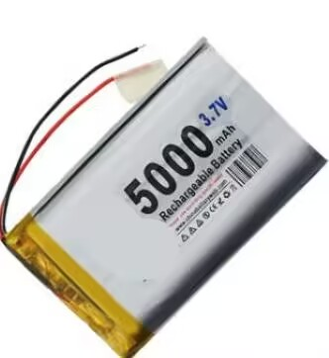
图1-1 软包锂电池
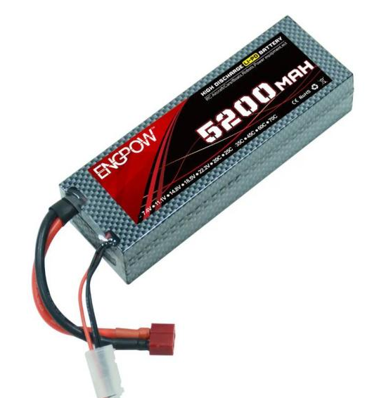
图1-2 硬壳锂电池
  - 研究现状与进展
    - 软包锂电池的结构简介
软包锂电池的结构是指采用柔性材料作为外壳的锂离子电池。软包锂电池的外壳通常由铝塑复合膜或聚酰亚胺等材料制成，内部则由正负极电极、隔膜、电解液等组成。其中，正负极电极通常采用复合材料，正极材料通常采用镍钴锰酸锂、三元材料等，负极材料通常采用石墨等。隔膜是软包锂电池中重要的组成部分，它可以防止正负极短路，并且使电解液能够通过，实现离子传输。隔膜通常采用聚丙烯或聚酰亚胺等材料制成。电解液是软包锂电池中负责离子传输的介质，通常采用有机溶剂和锂盐混合物，如碳酸乙烯二甲酯和锂盐混合物。软包锂电池的外壳采用柔性材料制成，如铝塑复合膜或聚酰亚胺等，它可以有效保护电芯，降低安全风险。软包锂电池的结构相对传统的硬壳锂电池更为简单，但外壳材料的柔性特性使得软包锂电池具有更高的安全性和可靠性，同时也更加轻薄便携。
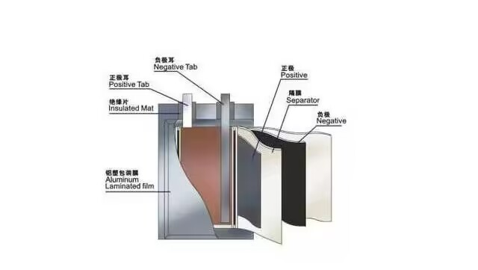
图1-3 软包锂电池结构图
    - 软包锂电池的研究现状与进展
近年来，随着智能手机、平板电脑、电动汽车等电子设备的普及和应用的广泛，锂电池的需求量迅速增长。相比于传统的硬壳锂电池，软包锂电池具有体积小、重量轻、成本低等优点，逐渐成为电子设备中的首选电池。本文将从软包锂电池的材料、制备、性能及应用等方面进行综述。
1、正负极电极材料
软包锂电池的正负极电极材料主要包括正极材料、负极材料和导电剂。正极材料通常采用钴酸锂、镍钴锰酸锂、三元材料等，其中钴酸锂稳定性较差，而镍钴锰酸锂和三元材料稳定性较好。负极材料通常采用石墨、硅等材料，其中石墨的比能量和比功率较高，是软包锂电池中常用的负极材料。导电剂可以提高电极的导电性能，通常采用碳黑、石墨等材料。
2、隔膜材料
隔膜是软包锂电池中重要的组成部分，它可以防止正负极短路，并且使电解液能够通过，实现离子传输。隔膜通常采用聚丙烯或聚酰亚胺等材料制成，其中聚酰亚胺具有较好的热稳定性和机械性能。
3、电解液材料
电解液是软包锂电池中负责离子传输的介质，通常采用有机溶剂和锂盐混合物，如碳酸乙烯二甲酯和锂盐混合物。近年来，磷酸盐类电解液因其良好的安全性和稳定性逐渐受到关注。
4、外壳材料
软包锂电池的外壳采用柔性材料制成，如铝塑复合膜或聚酰亚胺等，它可以有效保护电芯，降低安全风险。其中铝塑复合膜的拉伸强度和耐穿刺性较好，但成本较高，聚酰亚胺则具有较好的耐温性和机械性能。
5、溶胶-凝胶法
溶胶-凝胶法是一种制备软包锂电池的常用方法，其过程包括悬浮、凝胶化、干燥、热处理等步骤。该方法可以制备出具有较高比表面积和孔隙度的电极材料，从而提高软包锂电池的电化学性能。
6、混合法
混合法是一种将正负极材料和导电剂混合后制备电极的方法，其优点在于操作简单、成本低。但由于混合过程中难以控制电极材料的分布和结构，因此电极材料的性能难以精确控制。
7、喷涂法
喷涂法是一种将电极材料和导电剂喷涂在电极收集体上制备电极的方法，其优点在于
操作简单、成本低，同时可制备出具有较高的比表面积和孔隙度的电极材料。但由于喷涂过程中存在的一些问题，如涂层不均匀、孔隙度不足等，导致电极材料性能难以控制。
8、比能量和比功率
比能量和比功率是衡量软包锂电池性能的重要指标。比能量是指单位质量电池的能量储存量，通常以Wh/kg为单位；比功率是指单位质量电池能够输出的最大功率，通常以W/kg为单位。软包锂电池具有较高的比能量和比功率，能够满足电子设备和电动汽车等领域的需求。
9、安全性
安全性是软包锂电池应用中需要关注的问题。由于软包锂电池外壳材料的柔性特性，使得其对振动、撞击、穿刺等外力更为敏感，容易引起短路或热失控。因此，在软包锂电池的制备和应用中需要加强安全性设计和控制，降低安全风险。
9、电子设备
软包锂电池由于体积小、重量轻、成本低等优点，逐渐成为电子设备中的首选电池，如智能手机、平板电脑、手持游戏机等。
10、电动汽车
电动汽车是软包锂电池应用的重要领域之一。软包锂电池具有较高的比能量和比功率，能够满足电动汽车对于能量密度和功率密度的要求，同时其体积小、重量轻的特点也符合电动汽车的设计理念。
11、其他领域
软包锂电池还可以应用于航空航天、电力储能等领域。在航空航天领域中，软包锂电池可以满足飞行器对于能量密度和体积密度的要求；在电力储能领域中，软包锂电池可以作为储能系统的关键组成部分，为电网提供稳定的电力输出。
软包锂电池是一种新型的锂离子电池，具有能量密度高、重量轻、体积小等优点，适用于移动电源、电动汽车等领域。以下是国内软包锂电池研究的一些现状：
12、材料研究
软包锂电池的性能取决于电极材料、隔膜材料和电解液等关键材料。国内研究人员在
这些材料的研究方面取得了一些进展，如开发了一些新型纳米材料，提高了电池的能量密度和循环寿命等。
13、工艺研究
软包锂电池的生产工艺是影响电池性能的重要因素。国内研究人员对软包锂电池的生产工艺进行了深入研究，改进了电池的制备工艺和工艺参数，提高了电池的性能和安全性。
应用研究
软包锂电池在电动汽车、无人机、航天等领域的应用也得到了广泛的研究。国内研究人员对这些应用领域的电池性能要求进行了深入研究，优化了电池的设计和制造，提高了电池的性能和安全性。
安全性研究
软包锂电池的安全性一直是人们关注的焦点。国内研究人员对软包锂电池的安全性进行了深入研究，开发了一些新型安全监测装置和安全控制系统，提高了电池的安全性和可靠性。
总的来说，国内对软包锂电池的研究还处于不断探索和发展的阶段，但是已经取得了一些进展，并且在未来的发展中有着广阔的应用前景。综上所述，软包锂电池作为一种新型电池，具有体积小、重量轻、成本低等优点，逐渐成为电子设备和电动汽车等领域的首选电池。在软包锂电池的制备和应用中，需要加强材料、制备、性能及安全等方面的研究，以不断提高其性能和安全性。
  - 论文的主要内容和结构
本篇论文主要研究磷酸铁锂软包锂电池的材料制作环节，包括极片的制作，铝塑膜的裁剪，电解液的选择等等；还有磷酸铁锂软包锂电池的组装环节，包括电池的组装顺序，极片的放入，电解液的注入，隔膜的放置，以及最后使用铝塑膜封装等环节；还有磷酸铁锂软包锂电池性能参数，包括利用恒流测试法和交流测试法测定软包锂电池的性能和可靠性，主要包括容量，电压，内阻，循环寿命等参数这些测试可以帮助确定电池的适用性和可靠性，以及预测其在实际使用中的表现和寿命。除此之外本篇论文还大致介绍了软包锂电池的发展过程以及未来前景，以及软包锂电池的部分介绍。
本篇论文的结构主要是以分述软包锂电池的相关研究，然后记录实验的各个过程，在
过程中寻找问题，在实践中解决问题，将实验中所得到的各项数据采集并记录，通过数据分析得出我们想要得到的具体答案，最后以总结的方式将各项实验成果和所存在得问题加以反映。

第2章 锂电池基本知识

2.1 锂电池的基本原理
锂电池是一种利用锂离子在正负极之间来回移动从而产生电能的电池。它是一种较新的电池技术，因其高能量密度、长寿命和轻量化等优点，被广泛应用于电动汽车、智能手机、笔记本电脑等领域。
锂电池的基本原理是基于电化学反应实现的。锂电池包括正极、负极、电解液和隔膜四部分。正极一般采用氧化物或磷酸铁锂等材料，负极采用石墨或锂钛酸等材料。电解液一般是由锂盐和有机溶剂组成的。隔膜则用于防止正负极短路。
在充电时，电流从外部电源流入电池，通过电解液中的锂离子，正极材料中的氧离子被还原成氧气分子，同时负极材料中的锂离子被氧化成金属锂，并嵌入负极材料的晶格之中。这个过程称为充电反应。
在放电时，电池内部发生相反的化学反应，负极材料中的金属锂离开负极材料的晶格，通过电解液中的锂离子到达正极材料。同时，正极材料中的氧气分子被还原成氧离子，通过电解液中的锂离子到达负极材料。这个过程称为放电反应。
锂电池的优点在于它具有较高的能量密度、较低的自放电率、较长的使用寿命和较低的污染率。它们也相对安全，因为锂离子电池不会产生氢气等易燃易爆的气体。但是，锂电池也有其缺点。它们相对于传统的镍镉电池和镍氢电池而言较贵，并且在高温下运行时可能会过热，从而导致电池爆炸的风险。
总之，锂电池的基本原理是通过电化学反应实现的，它们具有较高的能量密度和较长的使用寿命，是现代电子设备和电动汽车等领域中不可或缺的一部分。

2.2 锂电池的组成结构
锂电池是一种高性能的电池，它由多个部件组成。锂电池的组成结构包括正极、负极、电解液和隔膜四个部分。随着人类电子技术的不断发展以及移动互联时代的到来,我们的生活与各类电子产品已经密不可分。同时,电源作为各类电子产品的核心,如何合理、高效、稳定、安全地利用它一直是人们不断探索、深入研究的课题。经过多年的研究,锂电池因众多优点,被广泛应用于各式电子产品中。随着锂电池的应用逐渐广泛,与之对应的电源管理芯片也逐渐发展起来^{[3]}。
正极是锂电池的一个重要组成部分，一般采用钴酸锂、磷酸铁锂等材料。正极的主要作用是在放电时，吸收电解液中的锂离子，使电池产生电能。正极材料的选择对电池性能有很大的影响，因此正极材料的研究和开发一直是锂电池领域的热点之一。
负极也是锂电池的重要组成部分，一般采用石墨等材料。负极的主要作用是在充电时，吸收电解液中的锂离子，同时在放电时，将吸收的锂离子释放出来，使电池产生电能。与正极一样，负极材料的选择也对电池性能有很大的影响。
电解液是锂电池的重要组成部分之一，它一般由锂盐和有机溶剂组成。电解液的主要作用是在电池的正负极之间传递锂离子，以实现电流的产生和传输。电解液的质量和性能对电池的性能和寿命有很大的影响。
隔膜是锂电池的另一个重要组成部分，它主要用于防止正负极短路。隔膜的主要作用是在电池的正负极之间形成隔离层，防止电解液中的正负离子相互接触，从而防止电池短路并延长电池的使用寿命。
总之，锂电池的组成结构包括正极、负极、电解液和隔膜四个部分。这些组成部分的材料和性能都对锂电池的性能和寿命有很大的影响，因此研究和开发更好的材料和技术也是锂电池领域的重要方向之一。

2.3 锂电池的性能参数

锂电池是一种环保高效的电池，它的性能参数包括容量、电压、内阻、循环寿命等。容量是指电池能够储存的电能，一般以安时（Ah）为单位。锂电池的容量因其内部化学反应而异，容量取决于正负极材料的选择和电解液的配方。典型的锂电池容量为1000mAh至3000mAh，但也有更高容量的锂电池。
电压是指电池的电势差，通常以伏特（V）为单位。锂电池的电压与电池的电量有关，通常在充电时电压较高，在放电时电压逐渐降低。锂电池的标准电压为3.6V至3.7V，但也有其他电压的锂电池。
内阻是指电池内部的电阻，通常以欧姆（Ω）为单位。内阻能够影响电池的输出功率和循环寿命。锂电池的内阻通常非常低，一般在几毫欧姆至几十毫欧姆之间。
循环寿命是指电池可以充放电的次数，也就是电池的使用寿命。锂电池的循环寿命取决于正负极材料的选择、质量和电解液的稳定性。一般来说，锂电池的循环寿命大约为500
以上内容仅为本文档的试下载部分，为可阅读页数的一半内容。如要下载或阅读全文，请访问：https://d.book118.com/397145142044006053

